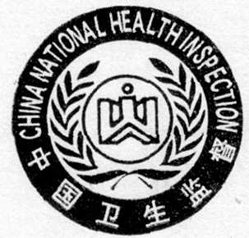
卫 生 行 政 执 法 文 书
行政处罚决定书
文号：双卫医罚［2025］001号
被处罚人：刘XX
本机关依法查明 你于2025月3月28日至2025年3月31日到王奔镇留久村患者家为其进行了静脉输液的诊疗活动 。
你(单位)违反了 《中华人民共和国医师法》第十四条第一款 的规定。现依据 《中华人民共和国医师法》第五十七条 的规定，决定予以你(单位) 1、警告；2没收违法所得240元；3、罚款人民币13000元 的行政处罚。
罚款于收到本决定书之日起15日内缴至
逾期不缴纳罚款的，依据《中华人民共和国行政处罚法》第七十二条第（一）项规定，每日按罚款数额的3%加处罚款。
如不服本处罚决定，可在收到本处罚决定书之日起60日内向 双辽市 人民政府申请行政复议，或者6个月内向 双辽市 人民法院起诉，但不得停止执行本处罚决定。逾期不申请行政复议也不向人民法院起诉，又不履行处罚决定的，本机关将依法申请人民法院强制执行。

双辽市卫生健康局（盖章）
2025年 8 月 4 日
备注：本决定书一式二联，第一联留存执法案卷，第二联交当事人。
中华人民共和国国家卫生健康委员会制定

